Guide de l’utilisateur

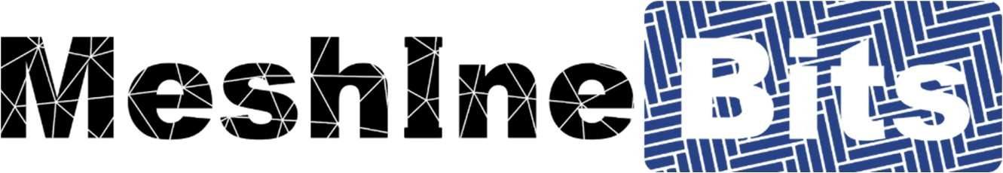

### Étudiants :

Thibault Cassard (thibault.cassard@gmail.com) Nicolas Gouju (nicogouju@gmail.com)

### Encadrant :

Laurent Daniel (laurent.daniel@utt.fr)

Automne 2016

# Lancement de MeshIneBits

Pour fonctionner, Java doit être installé sur votre machine. Java est téléchargeable gratuitement à l’adresse suivante : https://[www.java.com/fr/download/.](http://www.java.com/fr/download/)

Pour lancer le logiciel, double cliquer sur le fichier  ou faire **clic droit > ouvrir**. La fenêtre suivante devrait apparaitre (les menus peuvent-être légèrement différents selon la version) :

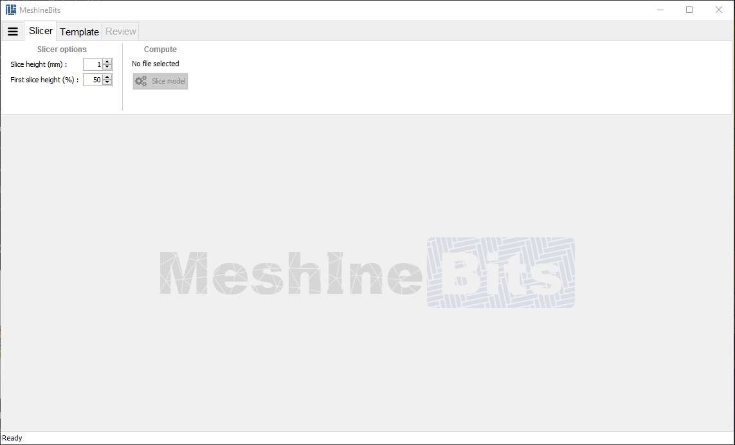

FIGURE 1 FENETRE PRINCIPAL MESHINEBITS - AUCUN FICHIER OUVERT

# Interface

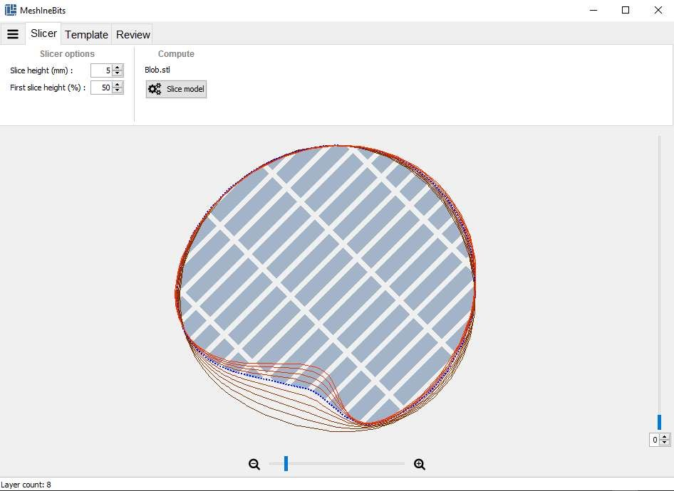

Ruban

Aperçu

Barre de statut

FIGURE 2 INTERFACE

## Le ruban

Le ruban comporte un bouton menu principal et différents onglets.

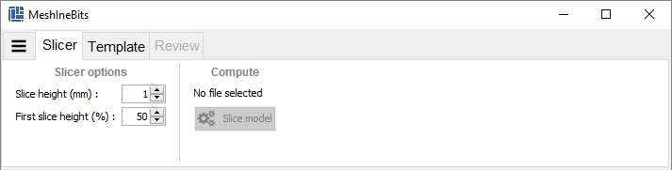

Menu principal

Onglets

FIGURE 3 RUBAN

Le menu principal permet de :

* **Open** : Ouvrir un fichier STL
* **Close part** : Fermer le fichier ouvert
* **Export** : Exporter le résultat au format XML
* **About** : Informations et aide sur MeshIneBits Les onglets ont chacun des usages différents :
* **Slicer** : Options du slicer. Le bouton Slice Model est la première opération à réaliser avant de « paver » le modèle de bits.

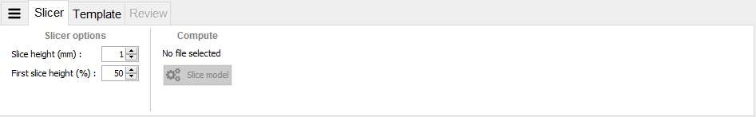

FIGURE 4 ONGLET SLICER

* 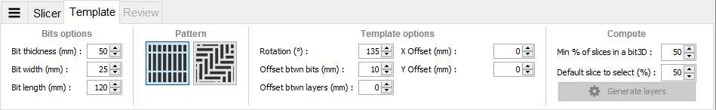**Template** : Option du pavage. Une fois le modèle slicé, on peut générer les bits selon les options voulues.

FIGURE 5 ONGLET TEMPLATE

* **Review** : Accessible seulement quand la pièce est pavée (bouton Generate layers de l’onglet Template), il permet de corriger les défauts et d’afficher des informations supplémentaires sur le pavage.

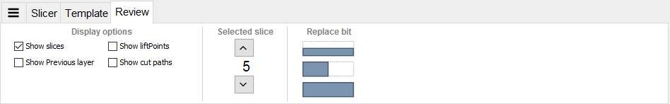

FIGURE 6 ONGLET REVIEW

## Aperçu

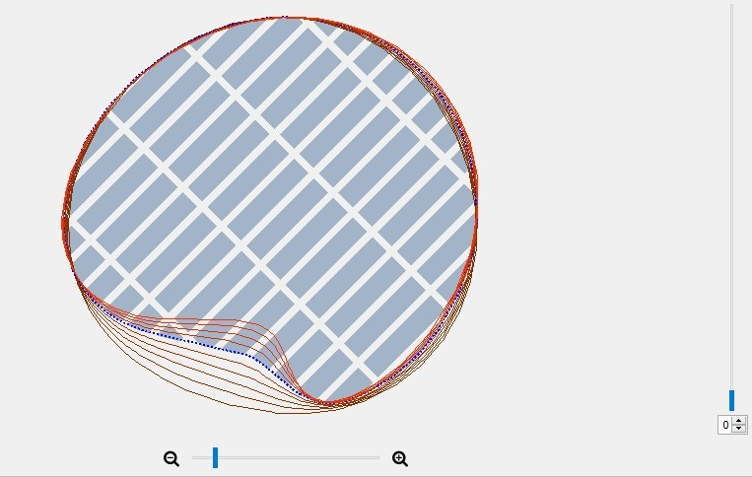

Affichage des slices et du pavage

Navigation entre

les layers

Zoom

FIGURE 7 APERÇU

L’aperçu permet d’afficher les slices et le pavage d’un modèle. L’affichage n’est que 2D et affiche un layer à la fois. La molette permet de zoomer et le clic gauche enfoncé sur l’affichage permet de déplacer la pièce dans le plan.

## Autres contrôles

* **Clic droit enfoncé sur l’aperçu + roulement de la molette :** Navigation rapide entre les layers
* 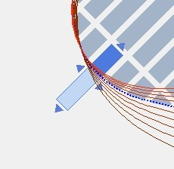Lorsqu’un bit est sélectionné (clic gauche), des flèches pour le déplacer apparaissent (voir 1). Pour le désélectionner, recliquer dessus avec le clic gauche.

FIGURE 8 FLECHES DE CONTROLE

* Affichage des lignes de découpe laser :

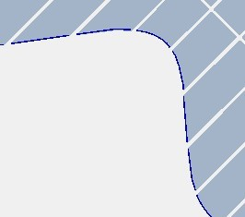

FIGURE 9 CHEMIN DES DECOUPES LASER

* On peut afficher les lift points (point de préhension) de chacun des bits :

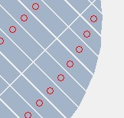

FIGURE 10 LIFT POINTS

* 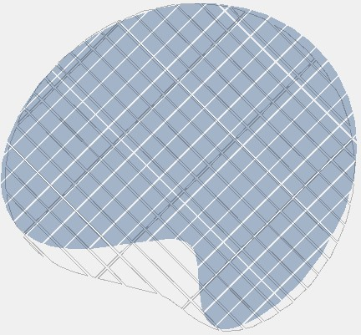On peut également afficher le contour de la couche du dessous pour observer comment les layer s’empile :

FIGURE 11 LAYER INFERIEURE AFFICHEE

# Import d’un model 3D

MeshIneBits n’accepte que les fichier STL (StereoLithography) comme format 3D. Pour importer un fichier STL, ouvrir le menu principal en cliquant sur  puis cliquer sur  et une boîte de dialogue va s’ouvrir et permettre de sélectionner un fichier.

Lorsqu’un fichier STL est sélectionné et valide, le bouton  est dégrisé et le model peut être slicé !

# Paramètres choisis par l’utilisateur

## Tableau récapitulatif

**Slice height (mm)** Hauteur des slices (voir 3)

**First slice height (%)** Hauteur de la première slice. Valeur par défaut : 50%. (voir 3)

**Bit thickness (mm)** Epaisseur des bits **Bit width (mm)** Largeur des bits **Bit length (mm)** Longueur des bits

**Pattern** Choix du pavage

**Rotation (°)** Rotation du pavage. Cette rotation est indépendante de la rotation de la pièce et se fait dans le repère du pattern.

**X offSet (mm)** Décalage en X du pavage. Cette translation est indépendante de la rotation de la pièce et se fait dans le repère du pattern.

**Y offSet (mm)** Décalage en Y du pavage. Cette translation est indépendante de la rotation de la pièce et se fait dans le repère du pattern.

**OffSet between bits (mm)** Décalage entre les bits

**OffSet between layers (mm)** Décalage entre les couches (épaisseur de la colle)

**Min % of slices in a bit3D** Nombre minimum de slices acceptées pour justifier un bit (voir 3)

**Default slice to select (%)** Slice qui sera sélectionnée par défaut par chaque layer. C’est en

pourcentage d’épaisseur de bit. 50% sélectionnera la slice la plus proche du milieu du bit.

## Options des bits

MeshIneBits n’accepte que des bits rectangulaires. Les dimensions sont personnalisables par l’utilisateur.

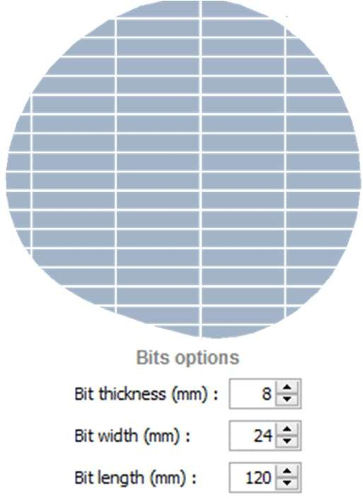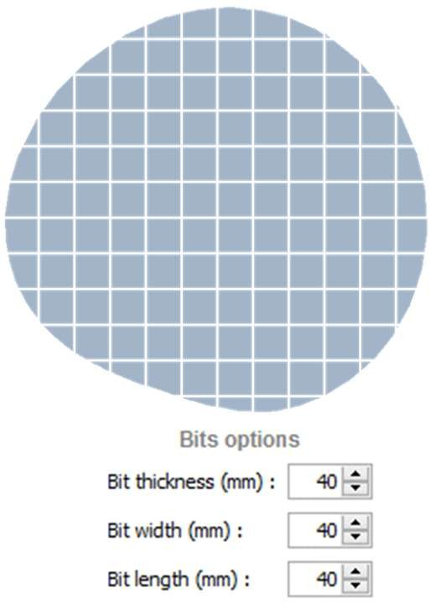

## Options du slicer

FIGURE 12 EXEMPLE DE BITS AVEC DIMENSIONS DIFFERENTES

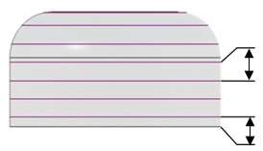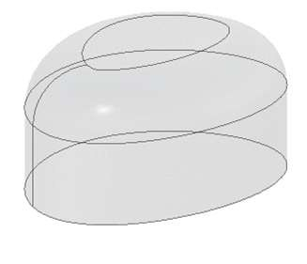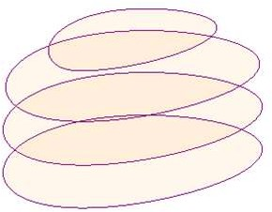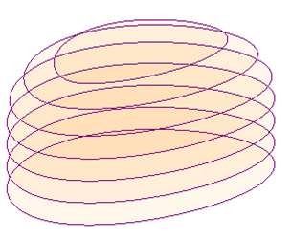

Slice height (mm)

First slice height (%)

Modèle de base Slices, hauteur 4m Slices, hauteur 8mm

FIGURE 13 OPTIONS DU SLICER

m

On notera la différence entre la hauteur de slice (slice height) et la hauteur de bit (bit height). Un bit, dans MeshIneBits, est composé de plusieurs slice, même si on en choisira qu’une pour le représenter. L’intérêt est d’avoir le choix quand on le génère : il se peut que lorsqu’on slice le modèle on ne tombe pas « au bon endroit » et que le résultat ne soit pas représentatif. L’utilisateur à le choix pour chaque layer de prendre la slice qui lui convient.

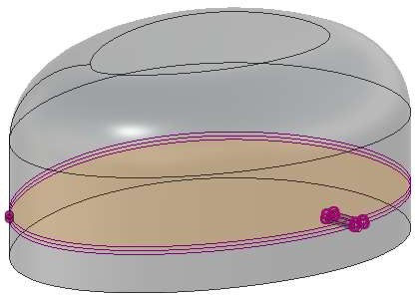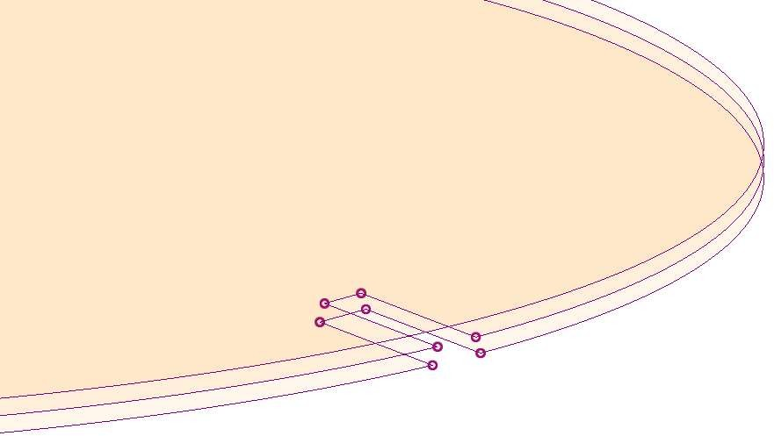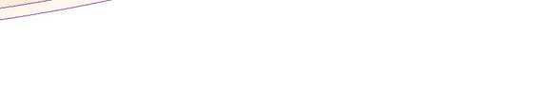

Laquelle de ces 3 slices représente le mieux le modèle ?

FIGURE 14 EXEMPLE DE CHOIX DE SLICE

**Note** : il faut que slice height soit inférieur à bit height (au moins 1 slice par bit).

# Modification du pattern généré

Pour qu’un bit puisse être déplacé par l’imprimante jusqu’à son lieu de collage, une surface minimale est nécessaire. La discrétisation en bits provoque très souvent des découpages rendant certains morceaux de bits trop petits. Laissés tel quel, MeshIneBits ne les prendra pas en compte lors de l’écriture du fichier XML et rien ne sera placé à l’endroit de ces morceaux de bits par l’imprimante. La solution pour palier à ce problème est de corriger la disposition de bits aux endroits qui posent problème.

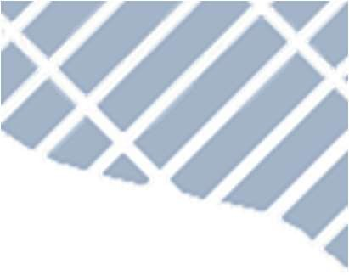Il faut se rendre dans l’onglet Review pour accéder à ces outils. La stratégie générale est de raccourcir un bit limitrophe du bit problématique puis de décaler ce dernier dans l’espace ainsi libéré. Cela permettra d’augmenter la surface post-découpe du bit et ainsi rendre possible son déplacement par l’imprimante.

FIGURE 15 AVANT/APRES MODIFICATION

## 1. Exemple de correction

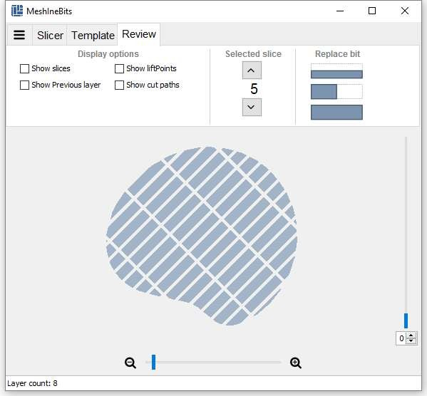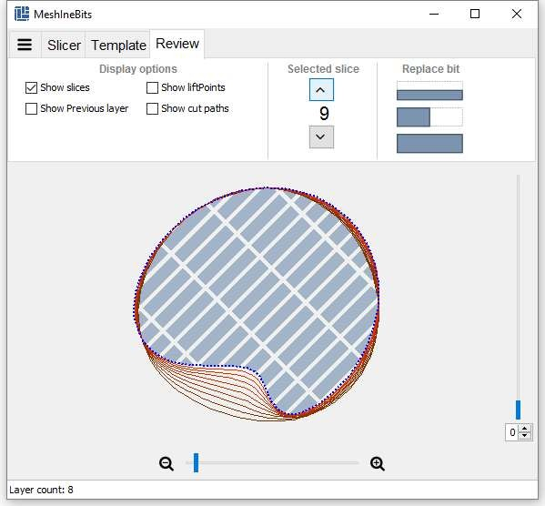

**Etape 1** : Modèle slicé et pavé **Etape 2 :** On affiche les slices et on sélectionne celle

qui convient le mieux

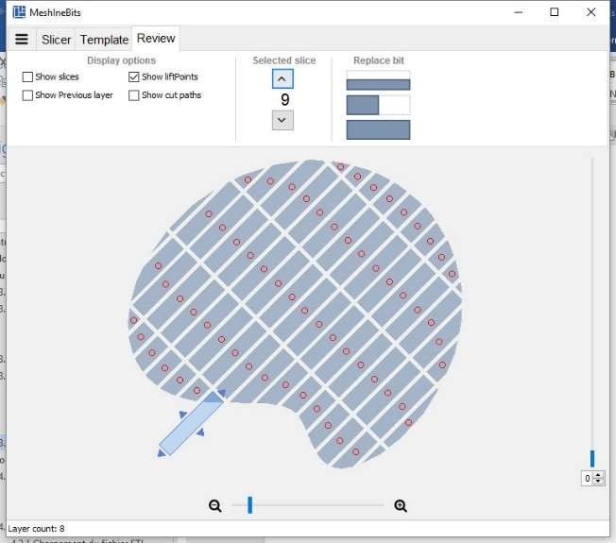

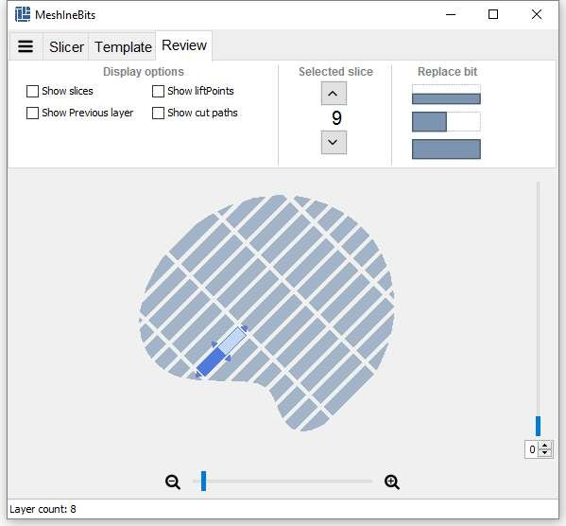

**Etape 3** : On remarque que ce morceau est trop petit car il ne contient pas de lift point, il faut effectuer une correction

**Etape 4** : on sélectionne un bit adjacent et on le coupe en deux avec le bouton replace bit (encadré rouge ci-dessus)

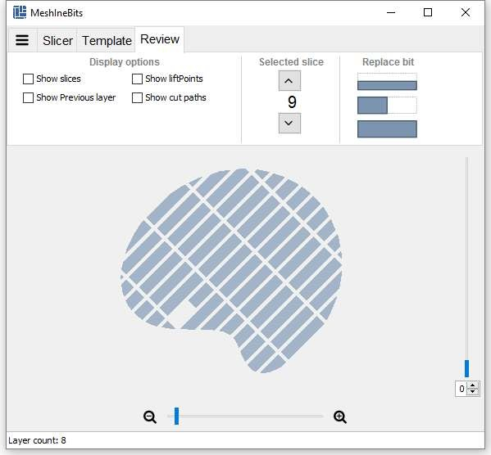 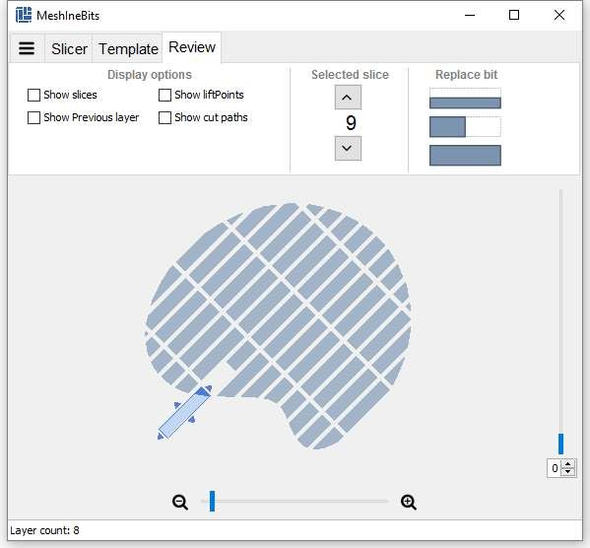

**Etape 5** : Avec la flèche de contrôle on déplace le bit au bon emplacement

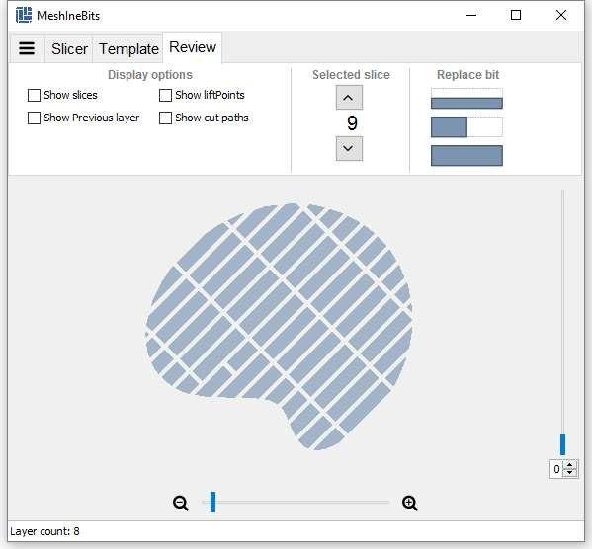

**Etape 7** : Avec la flèche de contrôle on déplace le bit au bon emplacement

**Etape 6** : On sélectionne le petit morceau